СХЕМА №13
границ прилегающих территорий
Районная поликлиника, Женская консультация
Забайкальский край, Карымский район пгт. Карымское, ул. Ленинградская,44,46

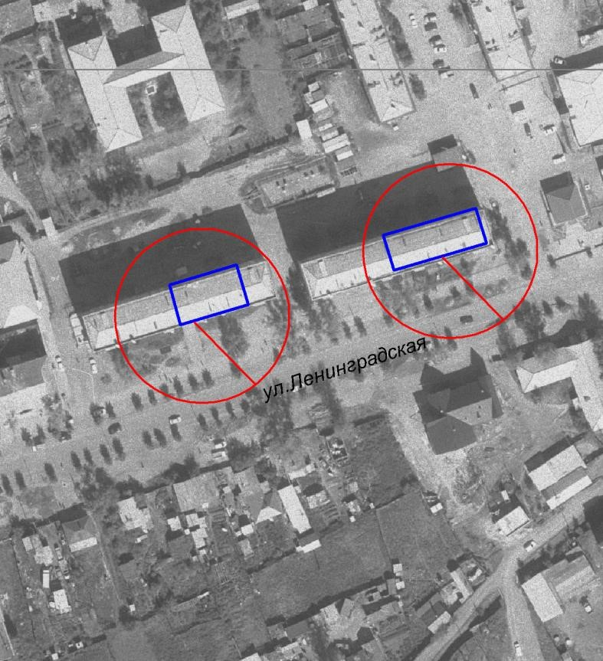

М: 1:2000

